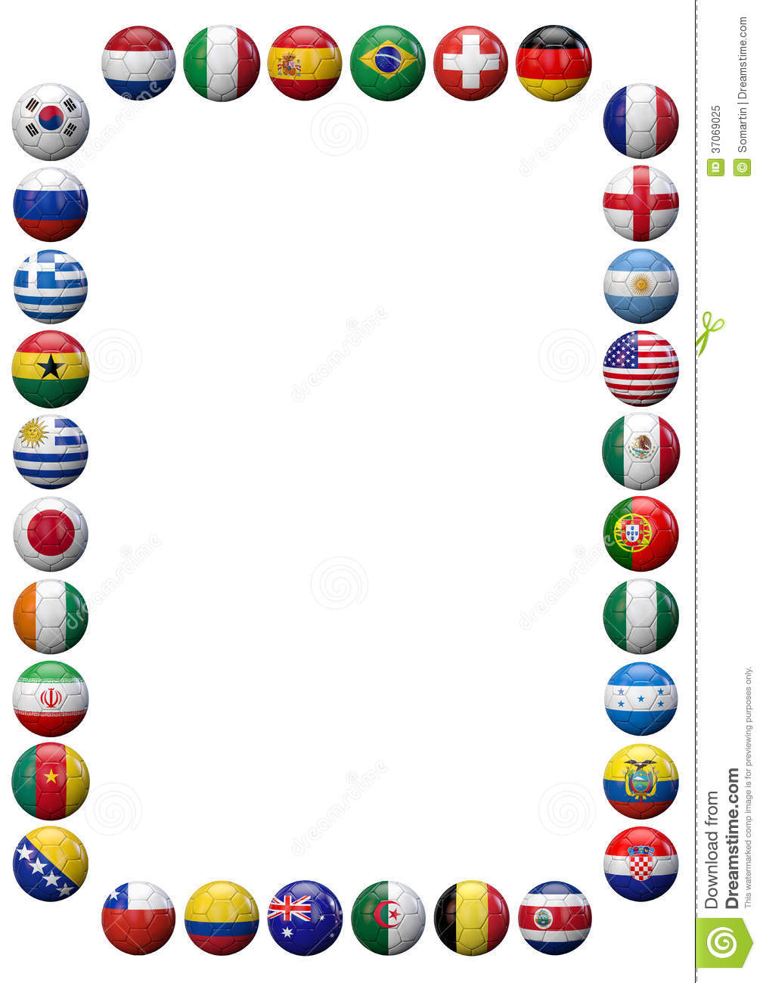

ИСТОРИЯ МЯЧА
Упражнения с мячом являются одним из наиболее древних видов физии-
ческих упражнений. История не знает ни точного места, ни времени
возникновения мяча и игр с мячом. Известно лишь, что мяч возник в глу-
бокой древности и за свою историю существования претерпел много
изменений. Сначала его плели из травы, пальмовых листьев, изготавлива-
ли из плодов деревьев, шерсти и шкур животных, плели из тростника, с
кручивали из тряпок, вырезали из дерева, шили из кожи, набивая травой,
опилками и другими материалами.
В Древней Греции, Риме и Египте мяч не только любили, но и… уважали.
Например, в Древней Греции он считался самым совершенным предметом,
так как был похож на солнце, а значит обладал его волшебной силой.
Греки шили мячи из кожи и набивали мхом или перьями птиц. А позже
догадались надувать мяч воздухом. Такой мяч назывался «фоллис».
Небольшие фоллисы использовались для ручных игр, а мячами больших
размеров играли в игры -типа футбола.
Распространены упражнения и игры с мячом были и в Древнем Риме.
Мячи шили из кожи, наполняя шерстью, перьями, зернами плодов инжира.
Упражнения с мячом назначались врачами, и выполнять их нужно было
в определенной последовательности. У североамериканских индейцев
мяч был не игрушкой, а священным предметом, олицетворяющим
Солнце, Луну и Землю.

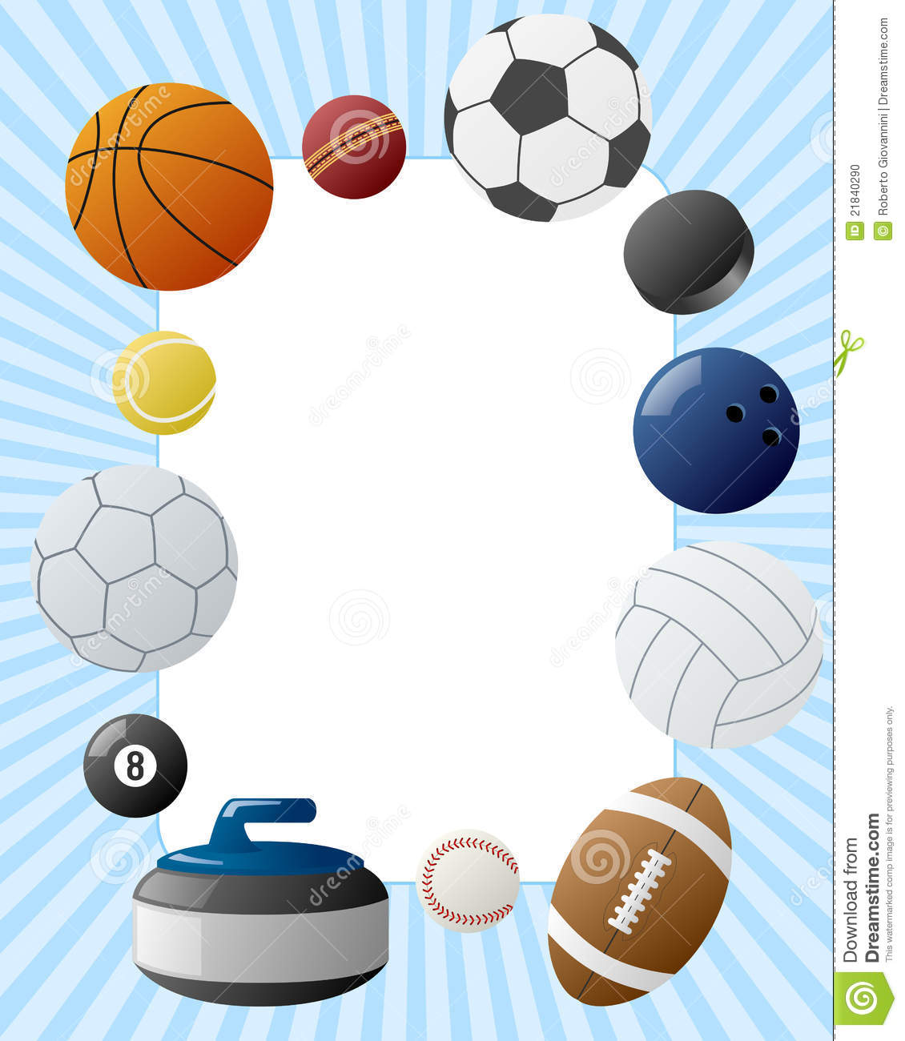

ИСТОРИЯ

МЯЧА

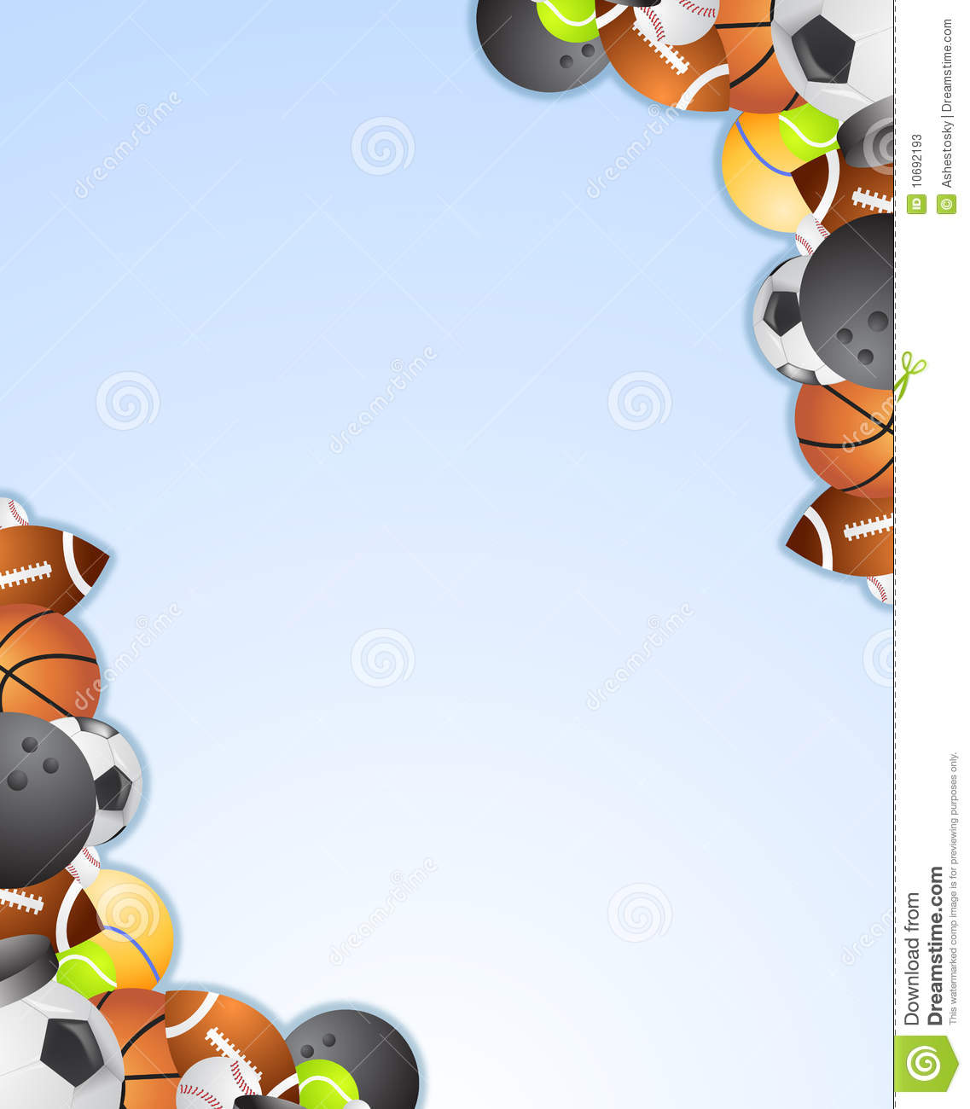

СОВРЕМЕННЫЕ МЯЧИ
Современные мячи различаются по размерам и назначению. Разные мячи
применяются для игры в волейбол, баскетбол, футбол, теннис, водное поло,
регби и другие игры. У каждой из них - своя история.

- Название игры в баскетбол получилось из английских слов «баскет» -
«корзина» и «ball» - «мяч». Эту игру придумал спортивный инструктор одного
из американских университетов Д.Нейсмит в 1891 году. По его указанию под
потолком спортивного зала прибили большую корзину для фруктов и в нее
забрасывали мяч. Когда игрокам надоело каждый раз лазить за мячом, решили
просто выбить у корзины дно. Сначала баскетболисты пользовались кожаными
мячами, а потом перешли на резиновые.

- А в футболе от резиновых мячей отказались, так как они скользкие, и водить
такой мяч ногами тяжело. В футболе все продумано, вплоть до размера и веса
мяча. Он должен быть не тяжелее 543 и не легче 396 граммов, а окружность
иметь не больше 71 и не меньше 68 сантиметров.

- Мячик для игры в бадминтон вообще делали из яблока: брали незрелое
яблочко, втыкали в него гусиные перья и перебрасывали друг другу
ракетками. Из Индии в Европу эту игру привез один английский герцог, замок
которого находился неподалеку от города Бадминтон. Игру так и назвали.
А яблочко заменили на пробковый мячик.

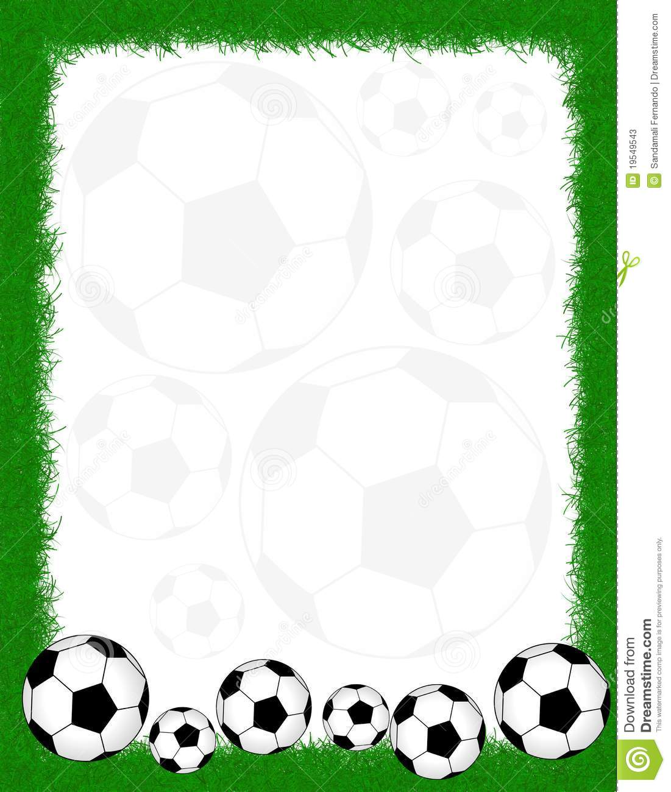

ИСТОРИЯ ПОЯВЛЕНИЯ ФУТБОЛЬНОГО МЯЧА.
Вы думаете, что человечество придумало игру в мяч в наши дни?
Вы ошибаетесь. Историки доказали, что наши далекие предки
любили в свободное время погонять какую-нибудь круглую вещь – будь это
глыбы или даже человеческий череп. В средневековье люди надували свиные
пузыри. Эти дутые пузыри были непрочными и лопались от сильных ударов.
Со временем люди додумались обтягивать эти пузыри кожей, чтобы придать
ему долговечность. В Шотландии в музее хранится самый древний мяч. Ему
более 450 лет. Считается, что этот мяч принадлежал шотландской королеве Мэри.
Его камера изготовлена из свиного пузыря, обтянутого кусками оленьей кожи.
Мяч из резины «прискакал» в Европу из центральной Америки. Местные индейцы
делали его из смолы, которую добывали из разрезов коры деревьев и называли
«каучу» ( от слов «као» - дерево и «о-чу» - плакать). Эта смола – «каучук».
Каучуковый мяч попался на глаза Христофору Колумбу, который удивился, увидев,
что большой и тяжелый мяч так высоко подскакивает при ударе о землю. Мяч
привезли в Испанию, и упругий колобок быстро раскатился по всему миру.
В 1836 году ученый Чарльз Гудвер изобрел вулканизированный каучук. Но лишь
в 1855 году спроектировал первый футбольный мяч, который до сих пор хранится
в Нью-Йоркском музее.



ДРЕВНИЕ ТРАДИЦИИ
ИЗГОТОВЛЕНИЯ МЯЧИКОВ НА РУСИ.
Мяч – древнеславянское слово. В славянских языках оно созвучно: в украинском - мяч
и в белорусском тоже мяч; болгарское мечка значит «хлеб с сыром в форме шара», а
сербохорватское меча - « мягкое, мякиш хлеба». Лингвисты полагают, что старейшее
значение слова мяч — «мякиш, мягкий шар, предмет, который можно стиснуть, сжать».
Незатейливые ручные мячики бытовали повсеместно. Комок тряпья, ветоши или шерсти
обшивали (отсюда название «шитка») тряпкой без особой выкройки. Старинные мячи
делали из хорошо продубленной кожи, что предохраняло изделие от намокания.
Выкраивали два кружка и прямоугольную полоску кожи, равную по длине окружности
заготовок. С ней сшивался один кружок, затем - второй. Через оставленное небольшое
отверстие мяч туго набивали шерстью или мехом.
Повсеместно в России дети играли в шерстяные мячики. Овечью шерсть сначала скаты-
вали в руках в плотный клубок, затем бросали в кипяток и оставляли там на пол часа.
Сжавшийся шарик снова катали в руках, пока он не станет твердым, как дерево. После
просушки выходил упругий замечательный мячик, не уступающий прыгучестью резино-
вому сопернику.

Тряпичные мячики были тоже в широком употреблении. Мастерили их разными
способами. В Тульской губернии делали скрученные мячики. Остатки цветных тканей
или старую одежду разрывали на полоски шириной с «палец» и туго скручивали в
клубок. Полоски не связывали и не сшивали, а просто накладывали одну на другую
при сматывании. Кончик заправляли за предыдущий слой ленты. Получался твердый
и прыгучий мячик-клубок.

Традиционный «русский» мячик шился из 8 одинаковых равносторонних треугольников.
Лоскутки-треугольники сшивались, набивались ватой, шерстью или пряжей.
Попробуйте и вы порадовать своего ребенка необычным мячиком: «шишкой» или
«катанкой», тряпичным или лоскутным мячиком. Возможно, он станет для вашего
ребенка любимой игрушкой.

